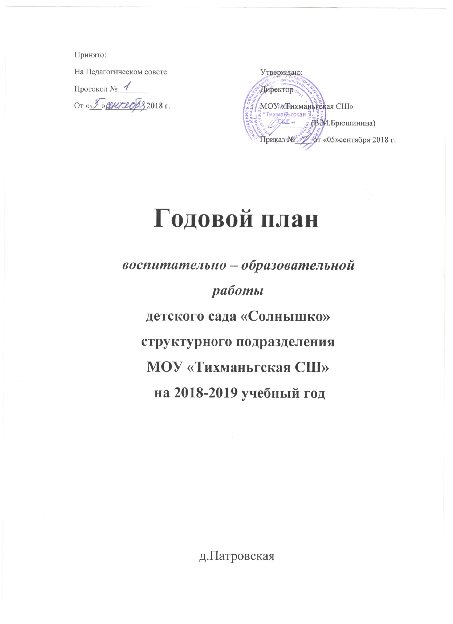Вступительная часть

ЦЕЛЬ РАБОТЫ: построение работы ДОУ в соответствии с ФГОС, создание благоприятных условий для полноценного проживания ребенком дошкольного детства, формирования основ базовой культуры личности, всестороннее развитие психических и физических качеств в соответствии с возрастными и индивидуальными особенностями, подготовка ребенка к жизни в современном обществе.

Годовые задачи на 2018-2019 учебный год:
1. Укреплять физическое здоровье детей через создание условий для систематического оздоровление организма, через систему физкультурно-оздоровительной работы в соответствии с требованиями ФГОС ДО.
2. Продолжать работу по экологическому воспитанию дошкольников в контексте ФГОС дошкольного образования в рамках Года экологии. Формировать экологическую культуру дошкольников, развитие любознательности и бережливого отношения к окружающему миру в процессе исследовательской деятельности.
3. Совершенствовать работу ДОУ по развитию художественно-эстетических способностей воспитанников в соответствии с ФГОС. Развивать творческие способности детей посредством формирования художественно-эстетического вкуса, творческого выражения личности через мир искусства и художественной деятельности, мира музыки и театральной деятельности, используя современные методы и технологии.

Предполагаемые результаты работы
Повышение качества образовательной работы ДОУ в соответствии с ФГОС, создание благоприятных условий для полноценного проживания ребенком дошкольного детства, формирования основ базовой культуры личности, всестороннее развитие психических и физических качеств в соответствии с возрастными и индивидуальными особенностями, подготовка ребенка к жизни в современном обществе, развитие единой комплексной системы психолого-педагогической помощи детям и семьям воспитанников ДОУ.

- Содержание работы

- Организационно-педагогическая работа
  - Педагогические советы

Педсовет №1 (Установочный) - сентябрь
«Организация работы ДОУ в 2018-2019 учебном году»

Цель: Утверждение годового плана работы на 2018 – 2019 учебный год. Подготовка к новому учебному году.

Содержание | Ответственный | Отметки о выполнении
Подготовка
- Подготовка групп, документации к новому учебному году. | Старший воспитатель
- Изучение новых приказов Министерства образования и науки Российской Федерации. | Старший воспитатель
- Организация учебно-воспитательного процесса и создание условий для работы с детьми на новый учебный год. | Педагоги
- Разработка расписания организации образовательной деятельности в различных видах детской деятельности по реализации образовательных областей в соответствии с ФГОС. | Ст. воспитатель
- Разработка рабочих программ | Педагоги
Повестка педсовета:
- Анализ готовности групп к новому учебному году. | Старший воспитатель
- Утверждение годового плана воспитательно- образовательной работы ДОУ на 2018 – 2019 учебный год. | Старший воспитатель
- Утверждение годового календарного учебного графика на 2018 – 2019 учебный год | Ст. воспитатель
- Утверждение расписания организации образовательной деятельности в различных видах детской деятельности по реализации образовательных областей. | Ст. воспитатель
- Разное | Старший воспитатель

Педсовет №2 ноябрь
Тема: Повышение экологической компетенции педагогов

Цель: Развивать творческий потенциал педагогов, их компетентность в вопросах экологии. Активизировать мыслительно-поисковую деятельность воспитателей

Содержание | Ответственный | Отметки о выполнении
Подготовка
1. Консультация на тему:  «Организация детской продуктивной  деятельности на прогулке». | Ст. воспитатель
2. Консультация «Экологическое воспитание детей в процессе наблюдения и исследовательской деятельности» | Ст. воспитатель
3. Тематическая проверка «Состояние эколого- развивающей среды в группе» | Ст. воспитатель
Повестка дня:
- Вступление «Экологическое воспитание – это воспитание нравственности, духовности и интеллекта» | Старший воспитатель  .
- Результатах тематической проверки «Состояние эколого- развивающей среды в группе» | Старший воспитатель
- Опыт работы с родителями по экологическому воспитанию | Старший воспитатель

Педагогический совет № 3 февраль
«Художественно-эстетическое воспитание детей в ДОУ»
Цель: совершенствовать работу в ДОУ по художественно-эстетическому воспитанию, стимулировать потребность в познании методологических основ художественно-эстетического воспитания дошкольников, способствовать сплочению педагогического коллектива.
Вид деятельности | Ответственный | Отметки о выполнении
Подготовка к педсовету
- Изучение научно - методической литературы по данной проблеме. | Все педагоги
- Проведение тематического контроля «Изобразительная деятельность - условие развития творческих способностей детей» | Ст. воспитатель
- Проведение смотра уголков художественного творчества. | Ст. воспитатель
- Домашнее задание для педагогов: продумать проект по художественно-творческому направлению в своей возрастной группе. | Воспитатели
Повестка дня
I. Теоретическая часть
- Выполнение решений предыдущего педсовета | Старший воспитатель
- Вступительное слово о создании комфортной обстановки в  ДОУ | Старший воспитатель
- «Эстетическое воспитание детей  дошкольного возраста через  знакомство с классической музыкой». | Муз.рук. ЮлдашоваО.В.
- Как решаются задачи эстетического воспитания в музыкальной деятельности детей? | Муз.рук.  ЮлдашоваО.В.
- Результаты тематического контроля «Изобразительная деятельность - условие развития творческих способностей детей» | Ст. воспитатель
- Нетрадиционные виды рисования | Брюшинина Т.М.
- Презентация: «Нетрадиционные техники в художественном творчестве» | Трусова Е.А.  Гаджиева Ш.С
- Принятие и утверждение решения педагогического совета. | Старший воспитатель

Педсовет №4 (Итоговый) май
«Анализ воспитательно-образовательной работы ДОУ
за 2018-2019 учебный год»

Цель: Анализ и подведение итогов за учебный год, определение задач на новый учебный год
Содержание | Ответственный | Отметки о выполнении
Подготовка
- Проведение итогов мониторинга освоения детьми ООП ДО. | Педагоги | сентябрь
- Анкетирование родителей «Ваше мнение о работе дошкольного учреждения» | Педагоги
- Составление плана работы на летне-оздоровительный период | ст. воспитатель
- Составление тематического плана на летний период | Ст. воспитатель
Форма поведения: традиционная с элементами дискуссии
План педсовета:
- Анализ выполнения решения педагогического совета № 3 | ст. воспитатель
- Вступительное слово «Итоги учебного года» | ст. воспитатель
- Анализ подготовки детей к школе | воспитатель
- Итоги мониторинга освоения детьми ООП ДО | Ст. воспитатель
- Анализ заболеваемости детей и проведения оздоровительной работы за 2018-2019 учебный год. | Медсестра
- Утверждение плана работы на летне-оздоровительный период | ст. воспитатель
- Утверждение расписания образовательной деятельности на летний период | Ст. воспитатель
- Утверждение тематического плана на лето | Ст. воспитатель
- Инструктаж по охране жизни и здоровья детей в летний период | Ст. воспитатель
- Инструктаж о предупреждении отравлений ядовитыми растениями и грибами | Медсестра
- Определение проекта основных направлений деятельности ДОУ на 2018-2019 учебный год. | Заведующая
- Вынесение решения педсовета | ст. воспитатель

  - Работа методического кабинета

 | Содержание работы | сроки | ответственный | Отметки о выполнении
1 | - Разработка расписания организованной образовательной деятельности (ООД) на новый учебный год.  - Оказание методической помощи воспитателям в разработке рабочих программ на 2017 – 2018 уч.г. в группах в соответствие с ФГОС ДО.  - Оформление информационных стендов  - Проведение инструктажа по охране жизни и здоровья детей.  - Обновление сведений по кадрам. | сентябрь | Старший воспитатель
2 | - Оформление выставки в методическом кабинете «Готовимся к педсовету» с графиками тематического контроля, вопросами, заданиями.  - Подготовка и проведение тематического контроля к педсовету.  - Изучение передового педагогического опыта.  - Семинары-практикумы и консультации по плану.  - Инструктаж по охране жизни и здоровья детей | ноябрь | Старший воспитатель
3 | - Подготовка к Новогодним утренникам | декабрь | Все педагоги
4 | - Подготовка и проведение тематического контроля к педсовету.  - Инструктаж по охране жизни и здоровья детей. | март | Старший воспитатель
5 | - Оформление документации и выставка по теме: «Подготовка детей к школе».  - Подведение итогов диагностики в конце учебного года.  - Оформить стенд: «Готовимся к итоговому педсовету». | май | Старший воспитатель

  - Мероприятия, праздники и музыкальные развлечения

№ | Тематика | Сроки проведения | Ответственный | Отметки о выполнении
 | Праздник «День знаний» | сентябрь | Муз. руководитель, воспитатели
 | Осенний праздник | октябрь | Муз. руководитель, воспитатели
 | Мамин день | ноябрь | Муз. руководители, воспитатели
 | Новогодние утренники | декабрь | Муз. руководители, воспитатели
 | Святочные посиделки | январь | Муз. руководители, воспитатели
 | Праздник «День защитника Отечества» | февраль | Муз. руководитель, воспитатели
 | Утренник 8 Марта | март | Муз. руководители, воспитатели
 | Фольклорный праздник «Пасха» | апрель | Муз. руководитель, воспитатели
 | Выпускной утренник | май | Муз. руководитель, воспитатели

Спортивные мероприятия

№ п/п | Вид деятельности | Ответственный | Сроки | Отметки о выполнении
- 36 | Зимний спортивный  праздник «Карнавал животных» | Воспитатели групп | Февраль  Разновозрастные группы
- 37 | Зимний праздник «Масленица» | Воспитатели групп | Февраль  Разновозрастные группы
- 40 | Зимний спортивный праздник, посвященный Дню защитника Отечества | Воспитатели групп | Февраль  Разновозрастные группы
- 53 | Спортивный праздник «Мы растем здоровыми» | Воспитатели групп | Апрель  Разновозрастные группы
- 55 | Спортивный праздник «Веселый мяч» | Воспитатели групп | Май  Разновозрастная группа 1,5-4
- 56 | Спортивный праздник «Путешествие в страну Спортландию» | Воспитатели групп | Май  Разновозрастная группа 4-8 лет

  - Смотры, конкурсы, выставки

№ | Тематика | Сроки проведения | Ответственный | Отметки о выполнении
 | Выставка осенних букетов «Наполни душу красотой!» | сентябрь | Ст. воспитатель, воспитатели групп | 17-28
 | Фотовыставка «Мамы разные нужны, мамы всякие важны…» | ноябрь | Ст. воспитатель, воспитатели групп
 | Смотр-конкурс  «Елочная игрушка» | декабрь | Ст. воспитатель, воспитатели групп
 | Смотр – конкурс «Зимние постройки из снега» | февраль | Ст. воспитатель, воспитатели групп
 | Смотр – конкурс «Помоги птицам зимой» | январь | Ст. воспитатель, воспитатели групп
 | Смотр – конкурс «Пасхальные сувениры» | апрель | Ст. воспитатель, воспитатели групп
 | Выставка «Жила была Сказка» | март | Ст. воспитатель, воспитатели групп

  - Коллективные просмотры педагогической деятельности

№ п/п | Содержание | Сроки | Ответственные | Отметка о выполнении
 | Занятие по ПДД в старшей группе | октябрь | Воспитатели групп
 | Занятие по ознакомлению с окружающим в группе «Будь здоров» | апрель | Воспитатели групп
 | Экологический праздник | апрель | Воспитатели групп

  - Семинары

№ | Тема семинара | Дата проведения | Ответственные | Отметки о выполнении
 | Семинар – практикум по нетрадиционному рисованию «Рисование песком» | декабрь
 | Мастер – класс «Сказка с постановкой экспериментов для дошкольников» | апрель | Воспитатель

  - Консультации

№ | Тема | Срок | Ответственные | Отметки о выполнении
 | Организация детской продуктивной  деятельности на прогулке | октябрь | Ст. воспитатель
 | «Экологическое воспитание детей в процессе наблюдения и исследовательской деятельности» | ноябрь | Ст. воспитатель
 | «Организация и проведение утренников в детском саду» | декабрь | Ст. воспитатель
 | «Роль воспитателя в процессе музыкального воспитания детей дошкольного возраста» | январь | Ст. воспитатель
 | «Организация непосредственно образовательной деятельности (НОД) в соответствии с ФГОС ДО» | февраль | Ст. воспитатель
 | «Воспитание культурного поведения за столом» | март | Воспитатели
 | «Особенности оформления уголков ИЗО деятельности в группах ДОУ» | апрель | Воспитатели
 | «Формирование культурно-гигиенических навыков у детей дошкольного возраста» | май | Ст. воспитатель
 | «Организация двигательной активности детей в летний оздоровительный период» | май | Ст. воспитатель

- Руководство и контроль

№ | Вид контроля | Содержание контроля | группа | Срок | Ответственный | Где осуждаются результаты контроля
1 | Оперативный контроль | Согласно графика оперативного контроля | Все группы | Сентябрь - май | Старший воспитатель | Производственное совещание
2 | Тематический контроль | «Состояние эколого- развивающей среды в группе» | Разновозрастная  группы | Ноябрь | Старший воспитатель | Справка (педсовет)
2 | Тематический контроль | «Изобразительная деятельность - условие развития творческих способностей детей» | Разновозрастная  группы | Февраль | Старший воспитатель | Справка (педсовет)
График оперативного контроля
 | Содержание контроля/Месяц проведения | Сентябрь | Октябрь | Ноябрь | Декабрь | Январь | Февраль | Март | Апрель | Май
 | Адаптационный период в группах младшего возраста | + | + | +
 | Комплексная диагностика уровня усвоения образовательной программы | + |  |  |  | + |  |  |  | +
 | Организация наблюдения в природе |  | + |  |  |  | + |  |  | +
 | Организация и проведение игр |  |  | + |  | + |  |  | +
 | Проведение праздников, досугов, развлечений | + | + | + | + | + | + | + | + | +
 | Организация и проведение ООД | + | + | + | + | + | + | + | + | +
 | Проверка планирования воспитательно-образовательной работы | + | + | + | + | + | + | + | + | +
 | Проверка соблюдения режима дня | + |  |  | + |  |  | +
 | Проверка проведения прогулки |  |  | + |  |  | + |  |  | +
 | Проверка проведения утренней гимнастики | + |  |  | + |  |  |  | +
 | Проверка культурно-гигиенических навыков |  |  | + |  |  | +
 | Контроль питания в группах |  | + |  | + |  |  | +
 | Проверка игровых уголков |  | + |  |  |  |  | +
 | Информация для родителей |  |  |  |  | + |  |  | +

- Работа с родителями (законными представителями)

Месяц | Мероприятие | Ответственные | Отметки о выполнении
Сентябрь | - Заключение договоров с родителями вновь прибывших детей  2.Общее родительское собрание.  «Возрастные особенности детей. Приоритетные направления работы детского сада»Солнышко» на 2018 – 2019 учебный год»  Цель: Установление контакта между педагогами и родителями, знакомство родителей с годовыми задачами на учебный год, возможностями детского сада в организации питания дошкольников. | Ст. воспитатель,  Воспитатели групп
Октябрь | - Консультации в информационный уголок «Возрастные особенности детей» (по группам)  - Социально-педагогическая диагностика семей вновь поступивших детей.  Цель: ознакомление с опытом семейного воспитания детей, традициями и приоритетами отношений детей и родителей в семье, установками родителей на воспитательно-развивающие элементы | Воспитатели групп
Ноябрь | - Информация в родительский уголок по темам:  - Советы педагога - психолога  - Советы медсестры  - Индивидуальные консультации узких специалистов «Спрашивайте – отвечаем» | Медсестра,воспитатели
Декабрь | - Выставка-смотр «Подарок новогодней ёлке»  Цель: объединение воспитательного потенциала семьи и детского сада в совместную деятельность  2. Родительские собрания по подготовке к новогодним утренникам. | Старший воспитатель, воспитатели групп
Январь | - Участие родителей в изготовлении снежных построек на участке детского сада  - Стендовая консультация «Значение подвижных игр в физическом воспитании и оздоровлении дошкольника». | Воспитатели групп,
Февраль | - Консультация и составление памятки «Семейное чтение»  - Привлечение отцов к организации праздника: «День защитника Отечества» | Воспитатели, старший воспитатель.
Март | - Выставка детского рисунка «Нарисую мамочку свою»  - Совместная работа педагогов и родителей по подготовке праздника 8 Марта. Цель: развитие конструктивного взаимодействия воспитывающих взрослых.  - Анкетирование родителей «Готов ли ваш ребенок к школе» | Воспитатели, старший воспитатель,
Апрель | - Стендовая консультация «Формирование партнёрских отношений педагогов и родителей в условиях сотрудничества в ДОУ»  - Консультация для родителей «Психологическая готовность к школе» | старший воспитатель,  воспитатели
Май | - Акция «Цветы к памятнику погибшим воинам в ВОВ»  - Анкетирование родителей «Удовлетворённость деятельностью ДОУ»  - Общее родительское собрание «Результативность воспитательно-образовательной работы за учебный год, готовность детей к школьному обучению».  - Выпускной утренник в подготовительной к школе группе | Воспитатели старшей группы,  старший воспитатель

План групповых родительских собраний

№ | Темы | Группы | Сроки | Отметки о выполнении
 | «Адаптация детей раннего возраста к условиям детского сада» | Разновозрастная 1,5-4 | октябрь
 | «Чистота залог здоровья» | Разновозрастная 1,5-4 | декабрь
 | «Игра, ее место и роль в жизни и развитии детей» | Разновозрастная 1,5-4 | март
 | «Готовимся в школу вместе» | Разновозрастная 4-8 | сентябрь
 | «Игра как важнейшее средство развития детей» | Разновозрастная 4-8 | январь
 | «Вот и стали мы на год взрослее» | Разновозрастная 4-8 | май

- Административно-хозяйственная работа

№ | Мероприятия | Сроки | Ответственные | Отметки о выполнении
 | Приемка ДОУ к новому учебному году | август | заведующая, завхоз
 | Проведение текущих инструктажей по ОТ, ТБ и охране жизни и здоровья детей | сентябрь | заведующая, завхоз
 | Своевременная уборка территории ДОУ от мусора, листьев, снега. | постоянно | заведующая, завхоз, дворник
 | Составление тарификационного списка, штатного расписания, расстановка педагогических кадров | сентябрь | директор
 | Издание приказов о назначении ответственных за соблюдение требований охраны труда и пожарной безопасности | сентябрь | директор
 | Рейд комиссии по охране труда | ноябрь | Заведующая, завхоз
 | Подготовка здания к зимнему периоду. | октябрь-ноябрь | заведующая, завхоз
 | Составление графика отпусков | декабрь | Директор,  заведующая,
 | Рейд по проверке санитарного состояния групп | 1 раз в неделю | заведующая, медсестра
 | Подготовка помещения к проведению новогодних праздников. Приобретение и установка новогодней елки, гирлянд, новогодних игрушек. | декабрь | заведующая, завхоз
 | Рейд комиссии ОТ по группам, на пищеблок, в прачечную | Октябрь,март | заведующая, завхоз
 | Техника безопасности при проведении новогодних елок | декабрь | заведующая, завхоз
 | Выполнения санэпидрежима в ДОУ | февраль | заведующая, медсестра
 | Подготовка к весеннему периоду | март | заведующая, завхоз
 | Проведение инструктажей к летне-оздоровительной работе | май | заведующая, завхоз
24 | Благоустройство территории детского сада. Озеленение участков детского сада, посев цветов на клумбы. | май-июнь | заведующая, завхоз,  воспитатели
26 | Косметический ремонт детского сада. | июнь-август | заведующая, завхоз

